**Ciência da Computação**

**Trabalho Análise de Sistemas**

**De**

**Software**

**Professora: Edson Alves de Oliveira Junior**

**Discentes**

|  |  |
| --- | --- |
| **R.A.** | **Nome** |
| 62030 | Carlos Henrique Paisca |
| 68962 | Thiago Rodrigo Bucalão |

1. **Sistema Service**

Sistema criado com objetivo de organizar melhor o processo de manutenção de equipamentos. Sendo assim ele controlará a entrada e saída de máquinas, através de uma ordem de serviço a qual possuirá informações de máquinas, técnico e clientes. O processo se inicia com a entrada do equipamento e finaliza na entrega do mesmo. Existirão dois níveis de usuários que manusearão o produto sendo eles o técnico (mais avançado), e o atendente. O produto deverá controlar clientes e seus devidos equipamentos o qual poderá ser consultado sempre que necessário.

1. **Principais requisitos:**

|  |  |  |  |  |
| --- | --- | --- | --- | --- |
| F1 – Gerar ordem de serviço. | | | | |
| Descrição: Após as devidas inserções de informações do cliente e do equipamento no sistema. O mesmo deverá gerar uma ordem de serviço com um prazo pré-estabelecido para que o produto seja avaliado pelo departamento técnico. | | | | |
| Requisitos não funcionais | | | | |
| Nome | Restrição | Categoria | Desejável | Permanente | |
| NF1.1 Controle de acesso | Somente poderá ter acesso o técnico e/ou atendente. | Segurança | ( ) | (X) | |
| NF1.2 Validação de informações. | Deverá haver formas de verificar a integridade dos dados. | Segurança | (X) | ( ) | |

|  |  |  |  |  |
| --- | --- | --- | --- | --- |
| F2 – Inserir periféricos na ordem de serviço e resultado da avaliação técnica | | | | |
| Descrição: Durante o processo de manutenção, poderá haver a necessidade de troca de periféricos e em função disto o técnico poderá adicionar esta peça e o valor no sistema. Além disto poderá também inserir o resultado da avaliação técnica. | | | | |
| Requisitos não funcionais | | | | |
| Nome | Restrição | Categoria | Desejável | Permanente | |
| NF1.1 Controle de acesso | Somente o técnico poderá realizar isto. | Segurança | ( ) | (x) | |
| NF1.2 Identificação dos periféricos existentes. | Cada periférico deverá ter um código para localização. | Interface | ( ) | (x) | |
| NF1.3 Consultas bem implementadas e o banco bem organizado. | Deverá localizar as peças em um menor tempo de busca. | Performance | (x) | ( ) | |
| NF1.4 Banco de dados | Deverá possuir um banco compatível com o tamanho da empresa e sistema. | Segurança | (X) | (x) | |

|  |  |  |  |  |
| --- | --- | --- | --- | --- |
| F3 – Finalizar ordem de serviço | | | | |
| Descrição: Após a avaliação técnica ou finalização do processo de manutenção, pode ocorrer a necessidade de encerrar a ordem de serviço e assim gerar a fatura para o cliente. | | | | |
| Requisitos não funcionais | | | | |
| Nome | Restrição | Categoria | Desejável | Permanente | |
| NF3.1 Controle de acesso | Somente o técnico poderá realizar isto. | Segurança | () | (x) | |
| NF3.2 Validação dos campos em branco. | Aconselhável a verificação de campos necessários e que não forma preenchidos pelo técnico. | Interface | () | (x) | |
| NF3.2 Permitir que o técnico encerre após a avaliação técnica. | Caso o cliente não queira prosseguir o processo pode possa encerrar antes. | Interface | (x) | (X) | |

|  |  |  |  |  |
| --- | --- | --- | --- | --- |
| F4 – Calcular valor de manutenção. | | | | |
| Descrição: Após encerrar a ordem de serviço o sistema deverá calcular valor da manutenção e o valor de todas as peças trocadas. | | | | |
| Requisitos não funcionais | | | | |
| Nome | Restrição | Categoria | Desejável | Permanente | |
| NF4.1 Controle de acesso. | O técnico e o atendente poderá realizar isto. | Segurança | ( ) | (X) | |
| NF4.2 O sistema deverá permitir inserir descontos. | O cliente pode pedir um desconto sobre o valor final. | Interface | (X) | ( ) | |
| NF3.2 Dividir em parcelas. | O sistema poderá permitir a divisão em parcelas do valor final. | Interface | (X) | (X) | |

1. **Visão de Negócio:**

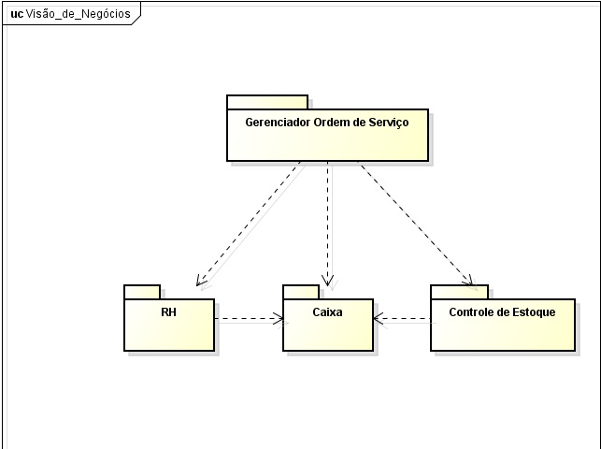

* 1. **Modelo de Objetos de Negócios:**

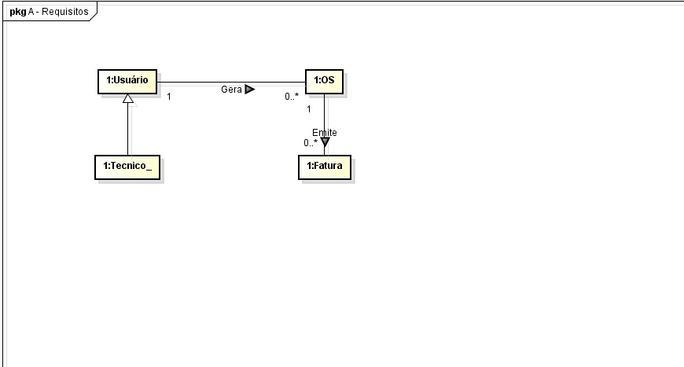

1. **Modelo de casos de uso:**

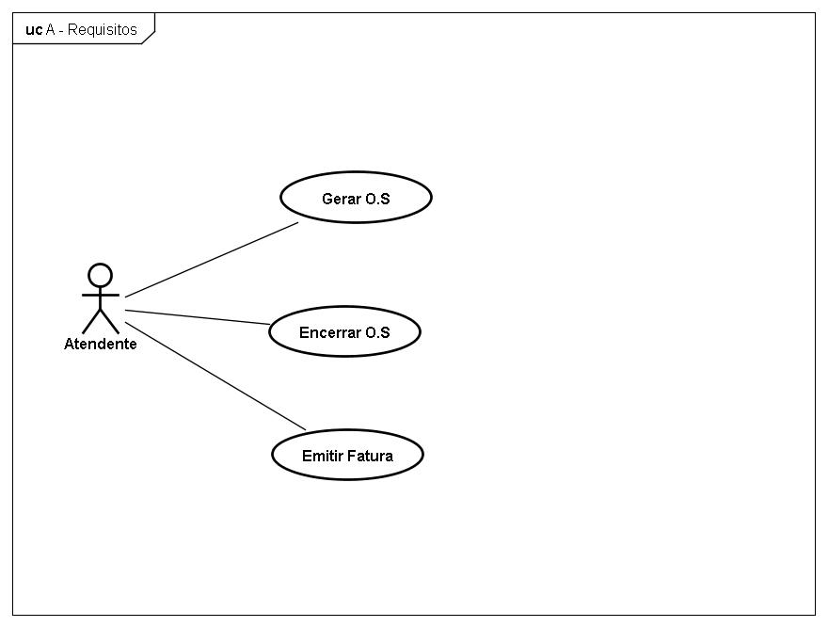

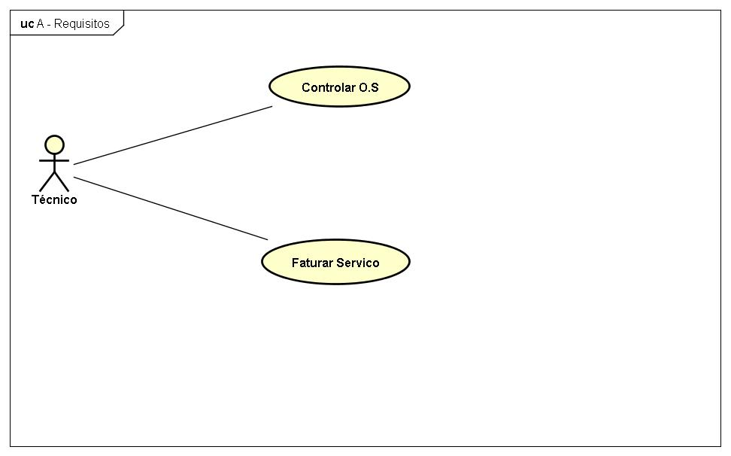

* descrição conforme abaixo dos casos de uso: EMITIR FATURA
* ator: atendente.

|  |
| --- |
| **Caso de uso:** Solicitar Serviço |
| **Identificação:** F1 |
| **Definição:** O atendente irá realizar o *login* no sistemaem seguida realizaa busca do cliente no sistema através do CPF ou CNPJ do cliente. O sistema deverá listar todos as informações relacionadas a estes dados. O Cliente informará os dados da máquina, as quais serão verificados pelo sistema. Após isto será gerado uma ordem de serviço para o equipamento e também deverá imprimir um recibo de entrega do equipamento. |
| **Ator (es):** Atendente |
| **Pré-condição:** O sistema aguarda estes dados. |
| **Pós-condição:** O sistema irá listar todas as informações de manutenções anteriores já ocorridas para este cliente específico. |
| **Curso Normal:**   1. O atendente realiza o *login.* 2. O cliente informa o CPF ou CNPJ. 3. O atendente entra com as informações do cliente no sistema e verifica se está tudo correto. 4. Gera uma ordem de serviço com os dados do equipamento e do cliente. 5. O técnico imprime um recibo de ordem de serviço para manutenção e entrega para o cliente. |
| **Tratamento de exceções:**   1. O usuário não consegue realizar o *login.*    1. O atende informa novamente seus dados para realizar o *login.*    2. Após inserir os dados corretamente o processo retorna ao fluxo normal. 2. O cliente ainda não está cadastrado no Sistema.    1. Caso o cliente ainda não esteja cadastrado o atendente convida-o para realizar o cadastro no sistema e solicita seus documentos.    2. Caso o Sistema informe que o CPF e ou CNPJ é inválido o atendente solicita os documentos do cliente e informa novamente o sistema com os dados do mesmo. 3. O Sistema informa que existem débitos por parte do cliente.    1. O cliente quita a dívida. |

|  |
| --- |
| **Caso de Uso:** Alterar ordem de serviço |
| **Identificador:** F2 |
| **Descrição:** O técnico deverá entrar com usuário e senha e será possível a alteração da ordem de serviço nos campos envolvendo defeito e avaliação técnica somente pelo técnico. Também o técnico poderá liberar o equipamento para o conserto no sistema caso o cliente autorize. Após o serviço será possível encerrar a ordem de serviço. |
| **Ator (es):** Técnico. |
| **Pré-condição:** O equipamento estar cadastrado no sistema, e ainda não tenha passado por uma avaliação. |
| **Pós-condição:** Defeito do aparelho cadastrado. |
| **Curso Normal:**   1. O técnico acessa o sistema através de um usuário e senha e entra no sistema com o código de ordem de serviço, verifica o problema apresentado pelo cliente. Após isto avalia o equipamento e se o problema realmente ocorre, verifica o estoque caso seja necessário trocar periféricos. Alimenta o sistema com o resultado da avaliação e o prazo para a solução do problema. 2. O técnico solicita ao sistema que envie um *e-mail* para o cliente informando sobre o problema da máquina, além disso, irá informar também sobre o custo para que possa fazer a manutenção e o prazo máximo para entrega do equipamento. 3. O cliente autoriza o técnico a concluir a manutenção do equipamento. 4. O técnico encerra a ordem de serviço. |
| **Tratamento das Exceções:**   1. Os dados inseridos pelo técnico não estão corretos.    1. Insere usuário e senha corretos. 2. Não existe peça no estoque para realizar a troca no equipamento.    1. Solicita ao sistema que determinada peça está faltando, em seguida coloca a Ordem de Serviço em espera até que haja uma confirmação de que o equipamento foi comprado para estoque. 3. O cliente não permite a correção do problema.    1. O técnico deverá informar no sistema que o cliente não permitiu a correção do mesmo e através do código de ordem de serviço. |

|  |
| --- |
| **Caso de Uso:** Encerrar ordem de serviço. |
| **Identificador:** F3 |
| **Descrição:** Após a conclusão da manutenção, o técnico deverá entrar no sistema através de um controle de acesso e com o código da ordem de serviços e encerrá-la. |
| **Ator (es):** Técnico |
| **Pré-condição:** A ordem de serviço aberta. |
| **Pós-condição:** Ordem de serviço encerrado. |
| **Curso Normal:**   1. Após a conclusão da manutenção o técnico irá acessar o sistema através de um usuário e senha e alterar no sistema para concluído e será gerado uma fatura. 2. A fatura será entregue ao cliente junto com o equipamento. |
| **Tratamento das Exceções:**   1. O Sistema não permite a geração da fatura.    1. O técnico deve verificar se foi alterado corretamente para concluir e se não há campos em branco.    2. O técnico deve atualizar estas informações. 2. O cliente não quita o débito.    1. O técnico deverá manter como não pago e deverá preencher uma promissória ao cliente.    2. Após o pagamento alterará para pago e devolverá a promissória ao cliente. |

***Tabela de conceitos:***

|  |  |  |  |  |  |  |
| --- | --- | --- | --- | --- | --- | --- |
| Conceito | I | A | E | C | Observações | Ref. Cruzadas |
| Ordem de Serviço | X | X |  | X | Somente o técnico poderá alterá-la | F2, F4 |
| Fatura | X | X |  | X | Somente alterar em extrema necessidade | F4 |

|  |  |  |  |
| --- | --- | --- | --- |
| Nome | Atores | Descrição | Referências |
| Solicitar Serviço | Técnico |  | 01, 02, 03 |
| Faturar Serviço | Técnico |  | 03 |

Arquitetura do pacote Ordem de Serviço:

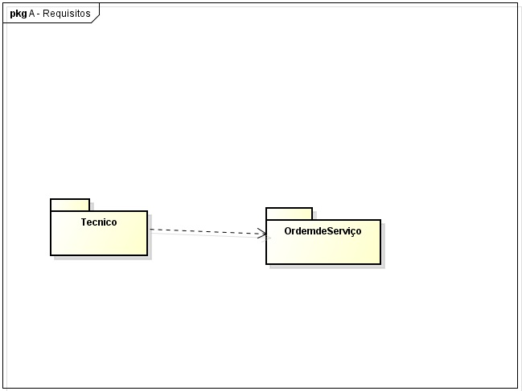

Diagrama Modelo de Negócio:

Diagrama de caso de uso:

Protótipo de Interface:

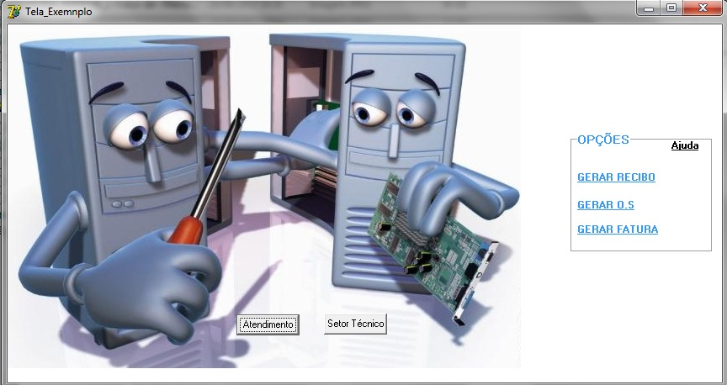

**Glossário:**

Cliente: Seria uma pessoa que tem algum problema em seu computador ou periférico e viria até a empresa para consertar seu equipamento.

Técnico: Possuirá as mesmas funções do atendente e além disto é responsável pela manutenção do equipamento, avisar o cliente os resultados tanto da avaliação técnica quanto conclusão do serviço, possui a responsabilidade de venda de peças quando necessário.

Atendente: Funcionário responsável pela recepção do cliente e equipamento, cadastro de ambos caso necessário, e a geração da ordem de serviço para o equipamento. Será responsável também pela a entrega do equipamento e cobrar a fatura.

Fatura : Após encerrar a ordem de serviço, será possível emitir uma fatura para o cliente com o devido valor da manutenção.

Ordem de serviço: O coração do service nele ocorrerá todo o controle do processo quando todas as informações necessárias acima estiverem devidamente inclusas no sistema.

Arquitetura do Sistema Analysis:

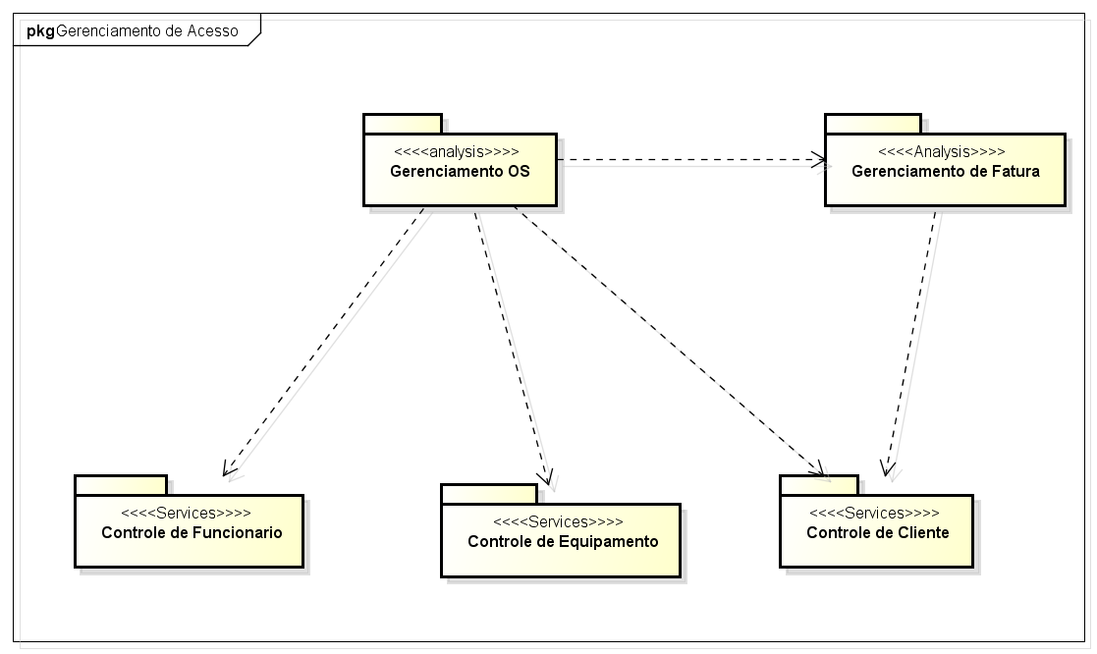

Casos de Uso Realization:

1. Solicitar Serviço:

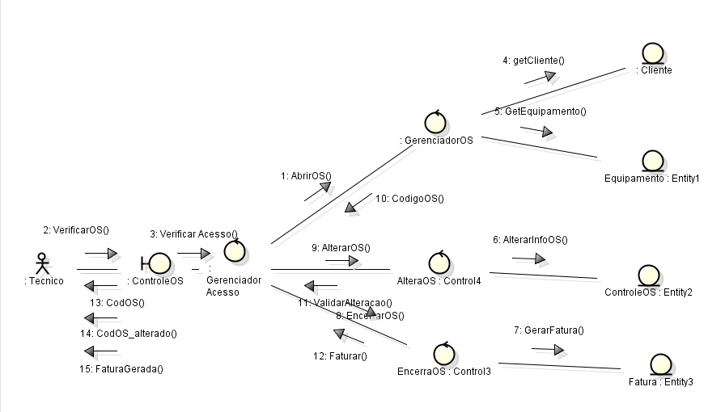

1. Faturar Serviço:

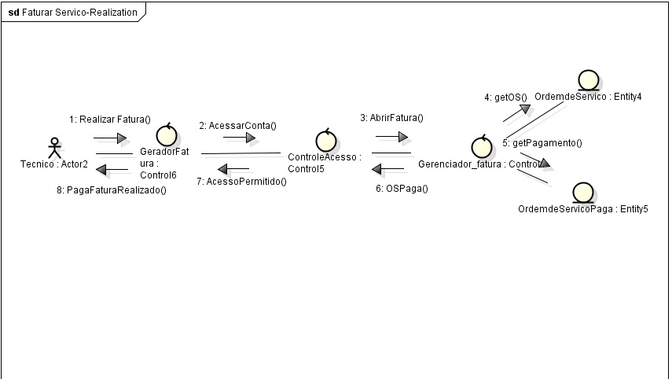

Classe de Analise:

1. Visão Geral

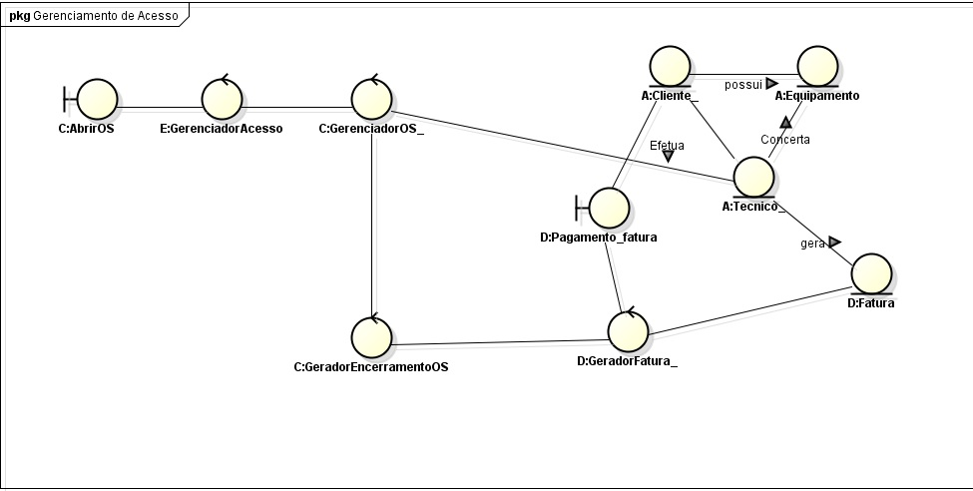

1. GerarOS-RealizationAnalysis-Class

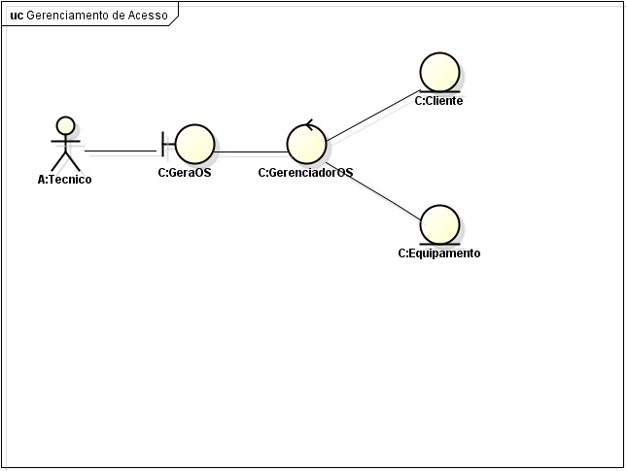

C) FaturarOS-RealizationAnalysis-Class

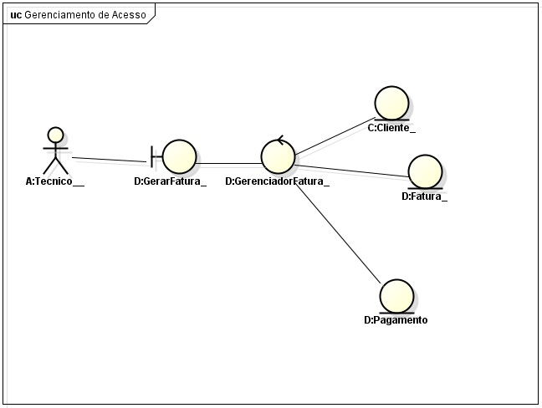

D) GerenciadorAcesso-Realization Analysis – Class

